งานจราจรสรุปผลการปฏิบัติงาน ประจำเดือนธันวาคม 2567

วันที่ 2 ธ.ค.2567 เวลา 07.00 น ชุดปฏิบัติการจราจร อำนวยความสะดวกด้านการจราจร ถนนสายสิชล – ท่าศาลา และหน้าโรงเรียนวัดประทุมทายการาม
วันที่ 3 ธ.ค.2567 เวลา 07.00 น ชุดปฏิบัติการจราจร อำนวยความสะดวกด้านการจราจร ถนนสายสิชล – ท่าศาลา และหน้าโรงเรียนวัดประทุมทายการาม
วันที่ 4 ธ.ค.2567 เวลา 07.00 น ชุดปฏิบัติการจราจร อำนวยความสะดวกด้านการจราจร ถนนสายสิชล – ท่าศาลา และหน้าโรงเรียนวัดประทุมทายการาม
วันที่ 6 ธ.ค.2567 เวลา 07.00 น ชุดปฏิบัติการจราจร อำนวยความสะดวกด้านการจราจร ถนนสายสิชล – ท่าศาลา และหน้าโรงเรียนวัดประทุมทายการาม
วันที่ 12 ธ.ค.2567 เวลา 07.00 น ชุดปฏิบัติการจราจร อำนวยความสะดวกด้านการจราจร ถนนสายสิชล – ท่าศาลา และหน้าโรงเรียนวัดประทุมทายการาม

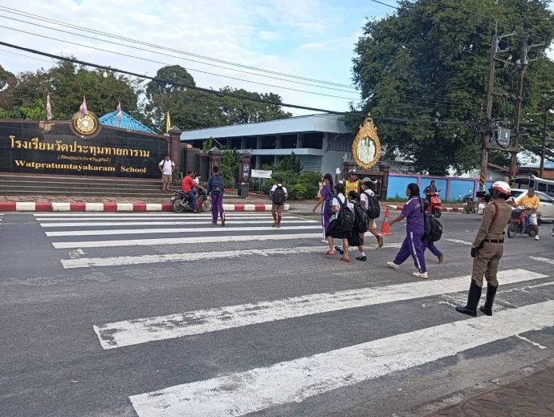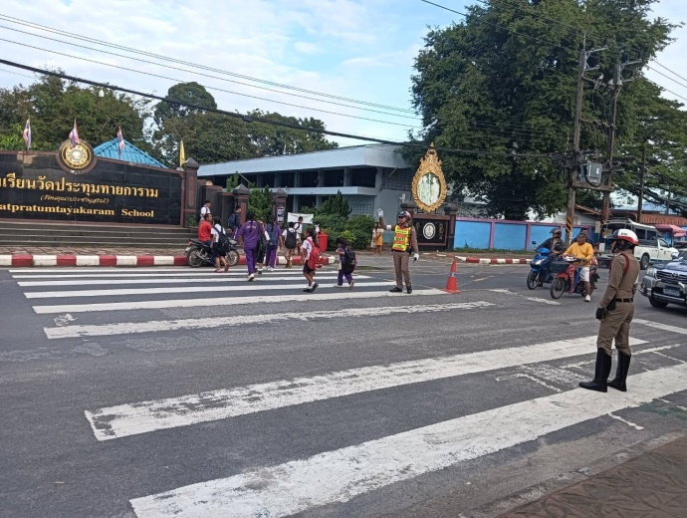

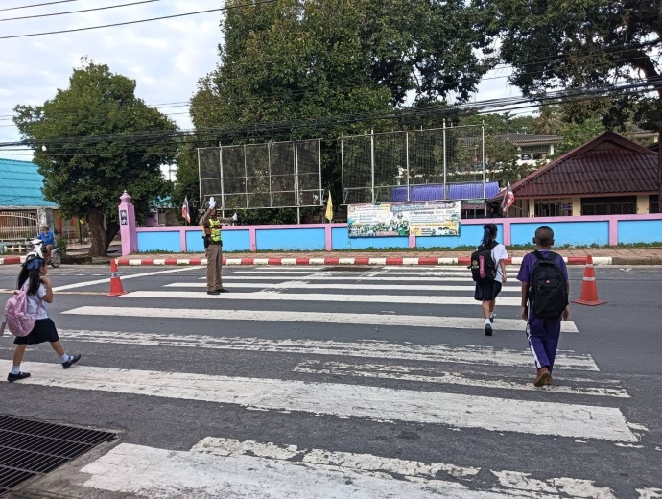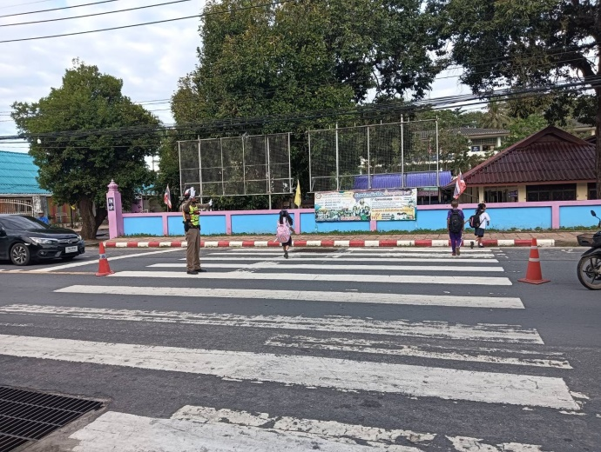

ภาพตั้งจุดตรวจกวดขันวินัยจราจร

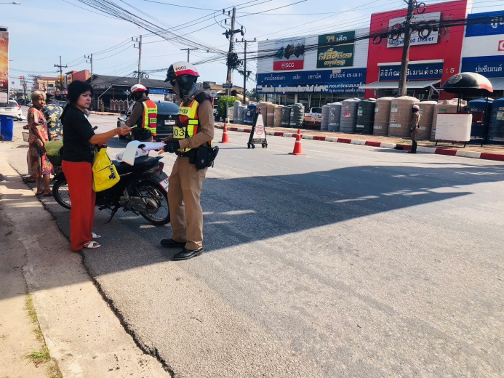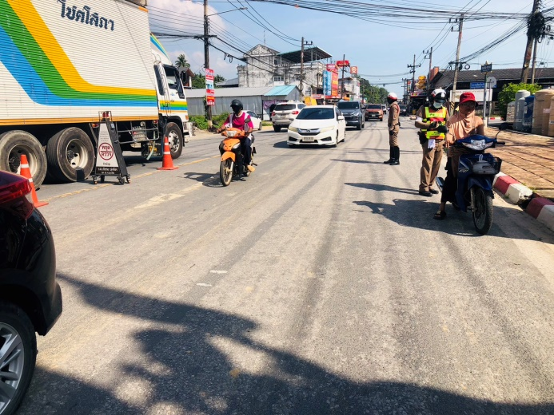

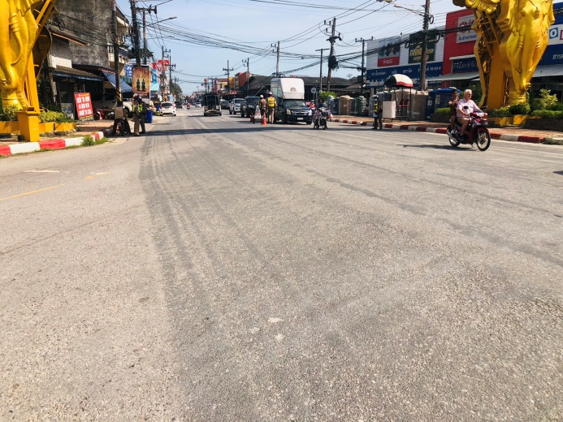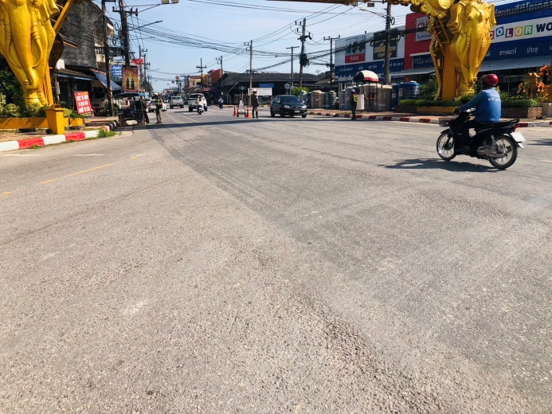

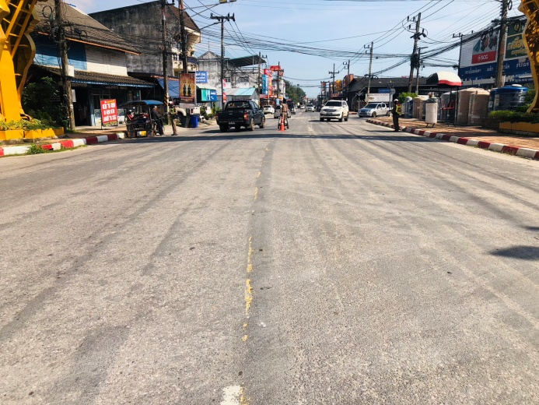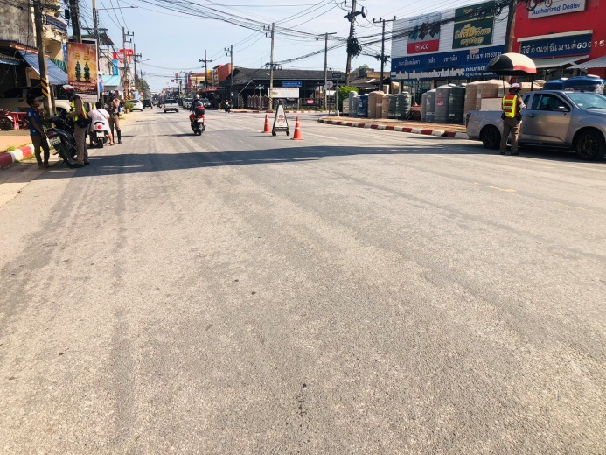

ผลการจับกุม 10 ข้อหาหลัก ช่วงวันที่ 1 -31 ธ.ค.2567

ลำดับ | ข้อหา | จำนวน/ราย
1 | ไม่สวมหมวกนิรภัย | 126
2 | อุปกรณ์ส่วนควบ จยย.ไม่ถูกต้อง | 9
3 | เมาสุรา | 5
4 | ไม่คาดเข็มขัดนิรภัย | 4
5 | ไม่มีใบอนุญาตขับขี่ | 155
6 | ขับรถเร็วเกินกำหนด | 26
7 | ขับรถฝ่าสัญญาณไฟ | 2
8 | ขับรถแซงรถในที่คับขัน | 3
9 | ขับรถย้อนศร | 18
10 | ใช้โทรศัพท์ขณะขับรถ | 5
รวม |  | 353
 | ป้ายทะเบียน | 3

